ПРОЕКТ

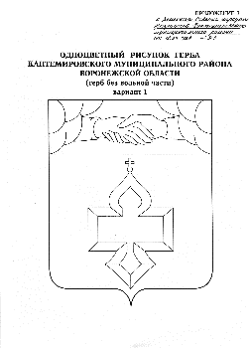

## СОВЕТ НАРОДНЫХ ДЕПУТАТОВ КАНТЕМИРОВСКОГО МУНИЦИПАЛЬНОГО РАЙОНА ВОРОНЕЖСКОЙ ОБЛАСТИ

## Р Е Ш Е Н И Е

№ от « » ________ 2023 года

р.п. Кантемировка

**О принятии полномочий Кантемировским**

**муниципальным районом, переданных**

**сельскими поселениями Кантемировского**

**муниципального района**

В соответствии с Федеральным Законом от 06.10.2003 г. № 131-ФЗ «Об общих принципах организации местного самоуправления в Российской Федерации», ст. 160.2-1 Бюджетного кодекса Российской Федерации, Уставом Кантемировского муниципального района Воронежской области, Совет народных депутатов Кантемировского муниципального района

РЕШИЛ:

1. Принять с 01.01.2024г. по 31.12.2024г. полномочия сельских поселений Кантемировского муниципального района по внутреннему муниципальному финансовому аудиту в целях обеспечения соблюдения Бюджетного законодательства Российской Федерации предусмотренных статьей 160.2-1 БК РФ Кантемировскому муниципальному району.

2. Возложить обязанности по исполнению переданных полномочий, указанных в пункте 1. на Отдел финансов администрации Кантемировского муниципального района.

3. Администрации Кантемировского муниципального района заключить соглашения с администрациями сельских поселений о передаче полномочий, указанных в пункте 1, за счет межбюджетных трансфертов, предоставляемых из бюджетов поселений в бюджет муниципального района.

Срок действия соглашений: с 01.01.2024г. по 31.12.2024г.

4. Объем межбюджетных трансфертов, предоставляемых из бюджетов сельских поселений в бюджет района, определить в Соглашении в соответствии с действующим законодательством, нормативными правовыми актами органов местного самоуправления поселений.

Объем межбюджетных трансфертов может изменяться ежегодно. Изменение размера осуществляется путем внесения изменений в Соглашения.

5.Настоящее решение вступает в силу со дня его подписания и подлежит официальному опубликованию в информационном бюллетене «Формула власти».

**Глава Кантемировского**

**муниципального района В.В. Покусаев**

**Председатель Совета народных**

**депутатов Кантемировского**

**муниципального района В.А. Пулин**